Домашнее задание
  - по дисциплине «Операционные системы и среды»
  - Тема: «Автоматизация сборки Unix Makefiles»
Студентка: | Гурняк Александра
Группа: | 9/2 РПО 25/3
Дата: | 20.10.26
Преподаватель: | Штейнберг Эмиль Эдуардович

Автоматизация сборки

Подготовка и создание исходного файла
- Создайте файл с простым исходным кодом на GASM и расширением .s.
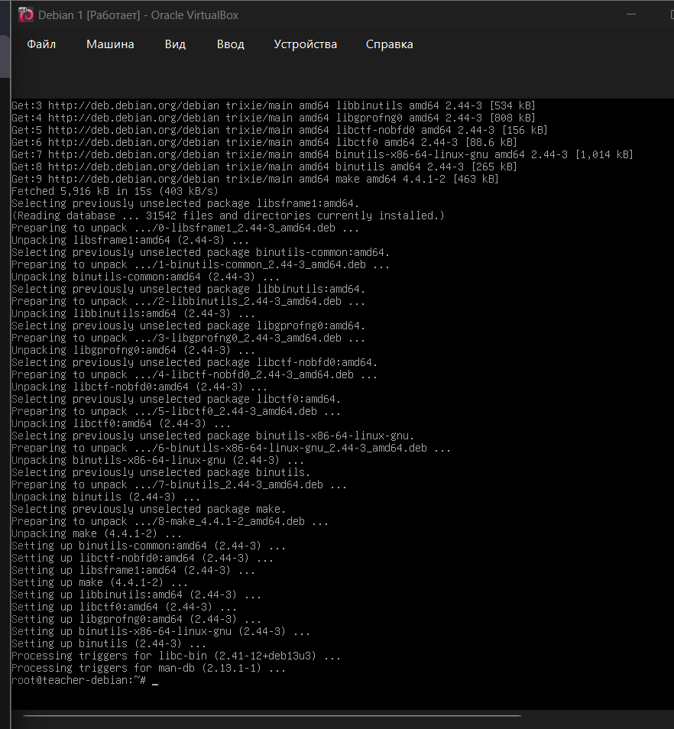
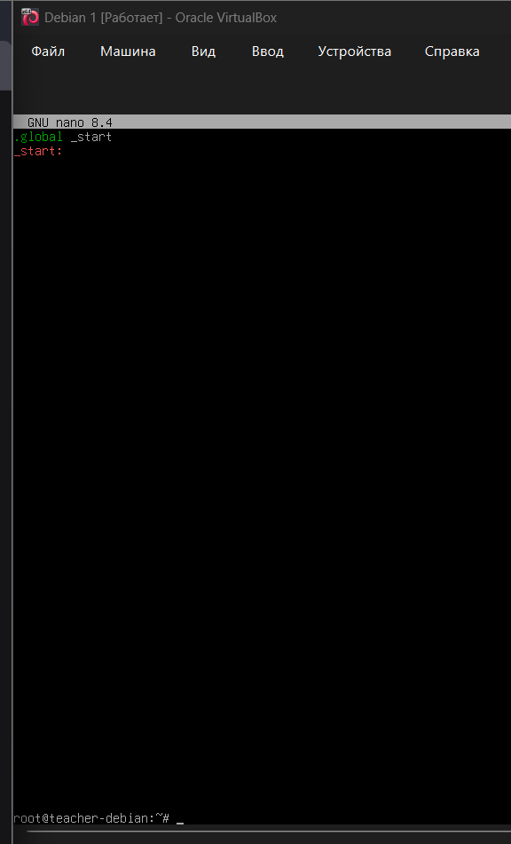
Рисунок 1 — Установка пакетов binutils и make. И создание main.s

Написание Makefile и сборка приложения
- Автоматизация компиляции с помощью Makefile.
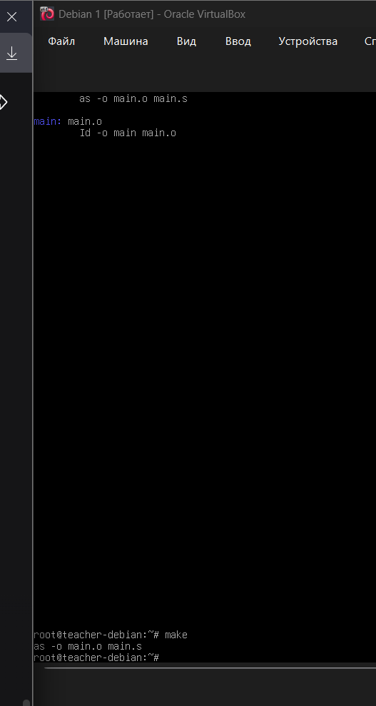
Рисунок 2 — Результат автоматической сборки с помощью Makefile

Выводы
В процессе выполнения домашнего задания я научилась автоматизировать процесс сборки программ в Unix-подобных системах. Я узнала, как создавать конфигурационный файл Makefile, описывать в нём цели и зависимости, а также поняла, как использовать утилиту make для компиляции кода одной командой. Это значительно упрощает и ускоряет процесс разработки.

